МИНИСТЕРСТВО ОБРАЗОВАНИЯ КИРОВСКОЙ ОБЛАСТИ
Кировское областное государственное профессиональное образовательное
бюджетное учреждение
«Слободской колледж педагогики и социальных отношений»

ОТЧЕТ

по производственной практике

ПМ.11. Разработка, администрирование и защита баз данных

Тема: «База данных для учета заявок на сопровождение и модификацию 1С с контролем статусов и исполнителей»

Студент:
Казанцев Константин Вячеславович
Группа: 23П-2
Специальность: 09.02.07 Информационные системы и программирование
Руководитель практики от колледжа:
Махнев Александр Анатольевич
Руководитель практики от организации:
Кузнецова Елизавета Сергеевна
_____________
^{подпись}
УТВЕРЖДАЮ:
Директор
____________________________________
Наименование организации

ООО МастерСофт-Сервис
___________/________________________
подпись расшифровка
М. П.

2025-2026 уч. Год

Содержание
- Выполнение анализа и предварительной обработки информации 3
- Выделение объектов и атрибутов в соответствии с заданием 4
- Проектирование и нормализация БД 7
- Выполнение построения БД в предложенной СУБД 11
- Реализация уровней доступа для различных категорий пользователей 22
- Создание запросов и отчетов в соответствии с заданием 26
- Создание и обоснование групп пользователей 29
- Выполнение резервного копирования…………………………………………………………30
Заключение……………………………………………………………………………………………..30
ПРИЛОЖЕНИЕ……………………………………………………………………………………………..30

- ВЫПОЛНЕНИЕ АНАЛИЗА И ПРЕДВАРИТЕЛЬНОЙ ОБРАБОТКИ ИНФОРМАЦИИ

В ходе производственной практики была выполнена разработка базы данных (конфигурации) на платформе 1С:Предприятие 8.3 для учёта заявок на сопровождение и модификацию программных продуктов 1С в компании ООО «МастерСофт-Сервис».
Тема работы является актуальной, так как любая IT-компания, оказывающая услуги поддержки, сталкивается с необходимостью регистрации, распределения и контроля выполнения заявок от клиентов. В отсутствие автоматизированной системы учёт часто ведётся в электронных таблицах, почте или мессенджерах, что приводит к потерям заявок, путанице в статусах, просрочкам и недовольству клиентов. Разработанная информационная система позволяет централизованно хранить сведения о клиентах, договорах, заявках, исполнителях (программистах 1С), отслеживать историю изменений статусов и формировать аналитические отчёты.
Основная особенность предметной области заключается в том, что одна заявка связана с одним клиентом и одним исполнителем, но при этом клиент может иметь множество заявок, а исполнитель – обрабатывать несколько заявок одновременно. Также важной характеристикой является необходимость фиксировать каждое изменение статуса заявки с указанием даты, времени и пользователя, который произвёл изменение. Для хранения такой истории в конфигурации был создан отдельный регистр сведений «ИсторияСтатусов».
В качестве среды разработки была выбрана платформа 1С:Предприятие 8.3, так как она позволяет быстро создавать прикладные решения, включающие справочники, документы, регистры, отчёты, обработки, пользовательские формы и механизмы разграничения доступа. Кроме того, компания «МастерСофт-Сервис» специализируется на 1С, поэтому разработка велась на знакомой для будущего трудоустройства платформе.
Информационная база была создана в файловом варианте. Такой вариант не требует установки отдельной серверной СУБД и подходит для учебного проекта, демонстрации CRUD-операций, настройки прав пользователей и выполнения резервного копирования.

В рамках анализа предметной области были выделены следующие основные информационные направления:
- учёт клиентов (организаций, обращающихся за услугами);
- учёт договоров на сопровождение и разовые работы;
- учёт исполнителей (программистов 1С) с их квалификацией;
- учёт заявок (регистрация обращения, описание, приоритет, статус, плановая дата);
- хранение истории изменений статусов заявок;
- формирование отчётов (список заявок, сводка по статусам, просроченные заявки, загрузка исполнителей);
- разграничение прав пользователей (администратор, менеджер, исполнитель).
Для демонстрации работы системы в базу были добавлены тестовые данные, сгенерированные автоматически с помощью специальной обработки. В их числе:
- 50 клиентов с вымышленными наименованиями, ИНН и контактами;
- 10 исполнителей (программистов 1С) с различной квалификацией;
- 200 договоров, привязанных к клиентам;
- 700 заявок с разными статусами, приоритетами и плановыми датами;
- более 1400 записей истории изменений статусов.
Таким образом, общий объём демонстрационных данных превысил 1000 записей, что позволило полноценно протестировать работу всех отчётов и запросов.
Предварительная обработка информации заключалась в разделении данных предметной области на отдельные логические объекты. Например, сведения о клиенте были отделены от сведений о договоре, а данные о заявке – от истории её изменений. Такой подход снижает дублирование данных и обеспечивает нормализованную структуру базы.
Информация об исполнителях была вынесена в отдельный справочник, а связь с пользователями системы реализована через реквизит «ПользовательИД». Данные о движении заявок (создание, назначение, смена статуса) фиксируются документом «Заявка» и регистром сведений «ИсторияСтатусов».
Цель работы — разработать базу данных на платформе 1С:Предприятие для учёта заявок на сопровождение и модификацию программных продуктов 1С в компании «МастерСофт-Сервис».
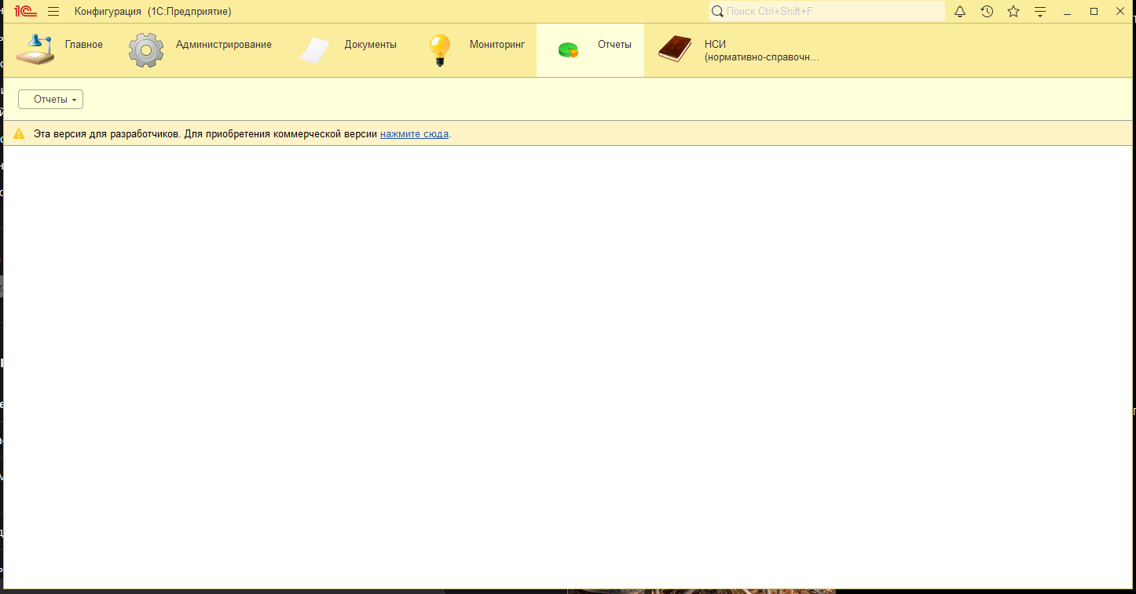
Рисунок 1 — Общий вид разработанной информационной базы (главное окно 1С:Предприятие с подсистемами).

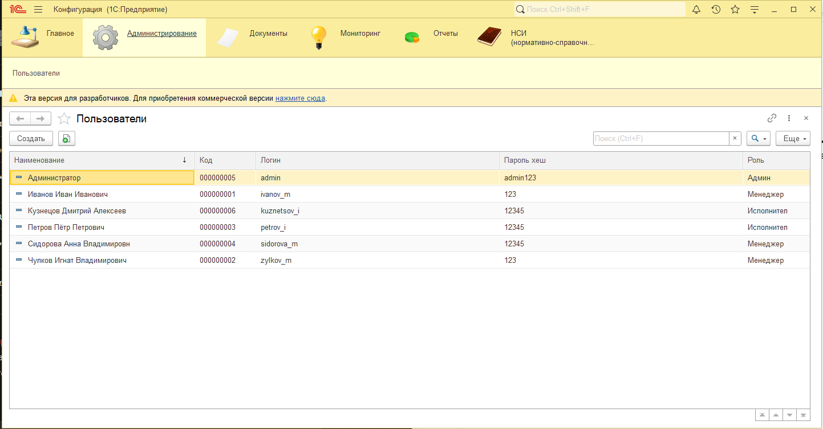
Рисунок 2 — Окно “Администрирование” разработанной информационной базы.

- ВЫДЕЛЕНИЕ ОБЪЕКТОВ И АТРИБУТОВ В СООТВЕТСТВИИ С ЗАДАНИЕМ

В результате анализа деятельности ООО «МастерСофт-Сервис» по обработке заявок на сопровождение и модификацию 1С была построена логическая модель данных. Ниже приведено описание выделенных сущностей, их атрибутов и связей между ними. Вся информация представлена в формате, принятом для документации прикладных решений на платформе 1С:Предприятие 8.3.
2.1. Перечень сущностей и их назначение
- Клиент — организация или индивидуальный предприниматель, обратившийся за услугой.
- Исполнитель — сотрудник компании (программист 1С), назначаемый на выполнение заявки.
- Договор — документ, определяющий условия обслуживания клиента (может отсутствовать для разовых работ).
- Заявка — основная запись об обращении: описание проблемы, приоритет, статус, плановый срок.
- История статусов — журнал изменений состояния заявки (кто, когда, какой статус установил, комментарий).
- Пользователь — учётная запись сотрудника для входа в систему с определённым набором прав.
2.2. Атрибуты сущностей (словарь данных)
В разработанной конфигурации каждая сущность реализована в виде объекта метаданных 1С (справочник, документ или регистр сведений). На рисунках ниже показаны составы реквизитов этих объектов, а также приведены краткие описания ключевых атрибутов.

    - Справочник «Клиенты»
Содержит информацию об организациях и индивидуальных предпринимателях — заказчиках услуг.
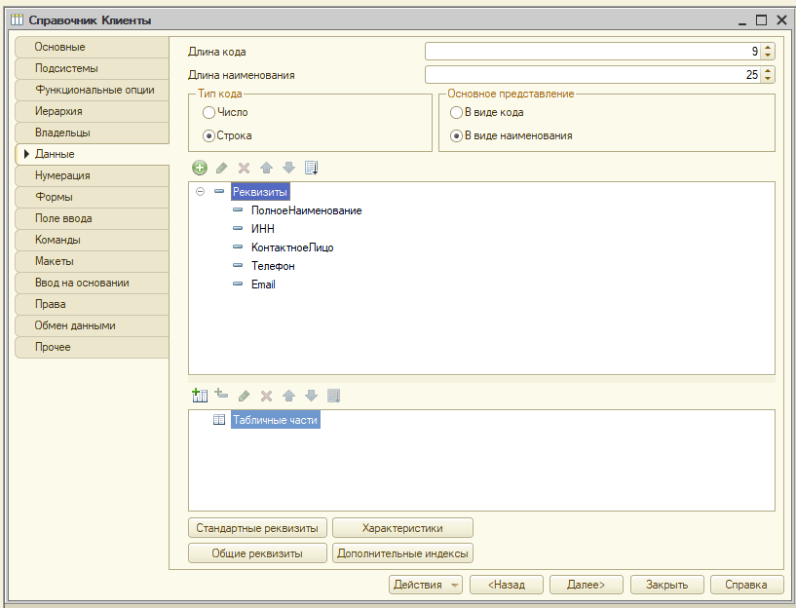
Рисунок 3 — Реквизиты справочника «Клиенты».

Основные атрибуты:
- ИД – первичный ключ (число, автонумерация)
- Наименование – полное наименование клиента
- ИНН – идентификационный номер налогоплательщика
- Контактное лицо – ФИО ответственного сотрудника
- Телефон, Email – средства связи

2.2.2. Справочник «Исполнители»
Хранит сведения о программистах 1С, выполняющих заявки.
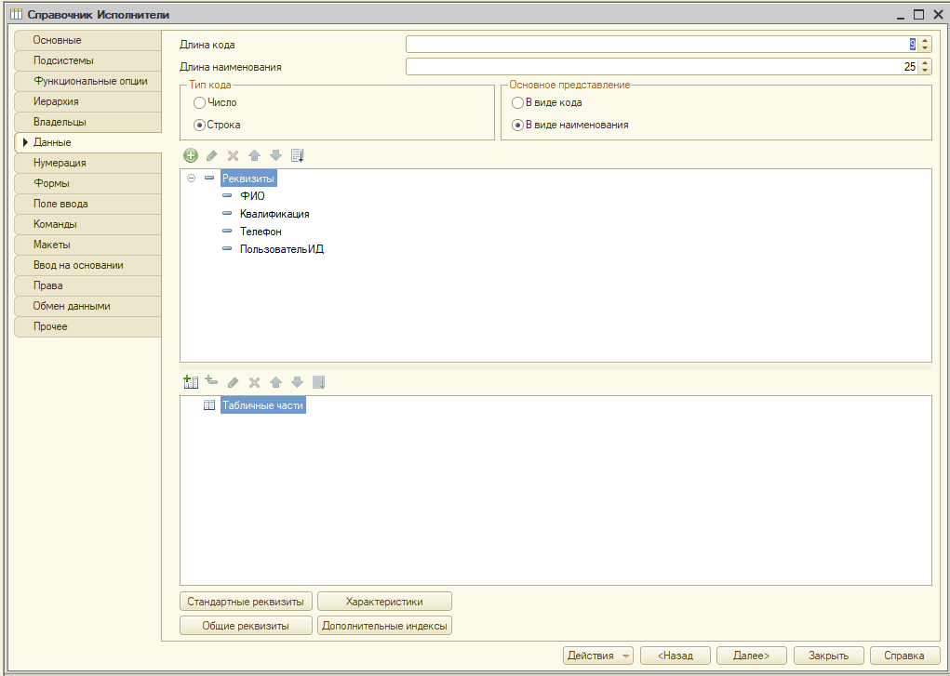
Рисунок 4 — Реквизиты справочника «Исполнители».

Атрибуты:
- ИД (PK)
- ФИО – фамилия, имя, отчество
- Квалификация – специализация (например, «Бухгалтерия», «Управление торговлей»)
- Телефон – рабочий контакт
- ПользовательИД – внешний ключ к справочнику «Пользователи»

2.2.3. Справочник «Договоры»
Предназначен для учёта договоров на сопровождение и разовых работ.
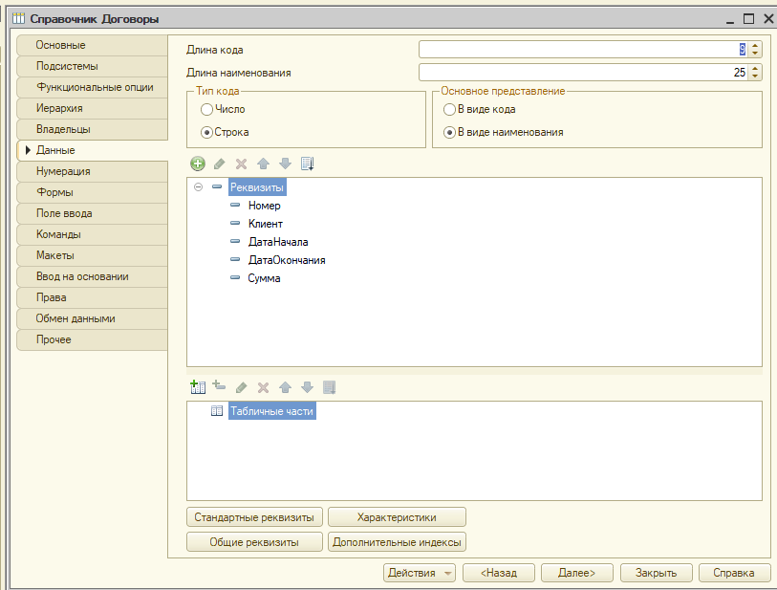
Рисунок 5 — Реквизиты справочника «Договоры».

Атрибуты:
- ИД (PK)
- Номер – номер договора (строковое поле)
- КлиентИД – внешний ключ к «Клиенты»
- ДатаНачала, ДатаОкончания – срок действия
- Сумма – стоимость сопровождения (рубли)

2.2.4. Справочник «Пользователи»
Используется для хранения учётных записей и разграничения доступа.
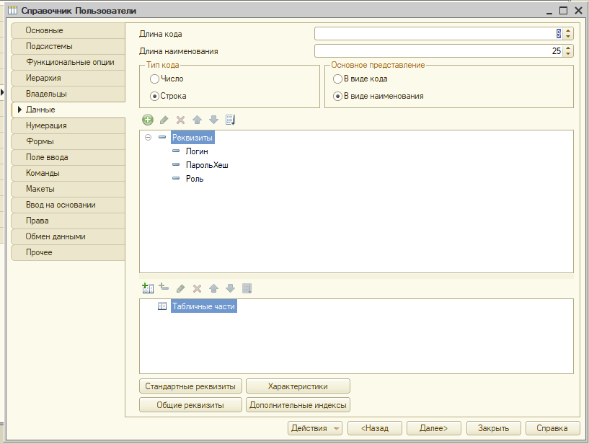
Рисунок 6 — Документ «Реализация товаров».

Атрибуты:
- ИД (PK)
- Логин – имя для входа в систему
- ПарольХеш – хеш пароля (в учебном проекте может храниться открыто)
- Роль – перечисление (Администратор, Менеджер, Исполнитель)

2.2.5. Документ «Заявка»
Основной документ, фиксирующий обращение клиента и ход его выполнения.
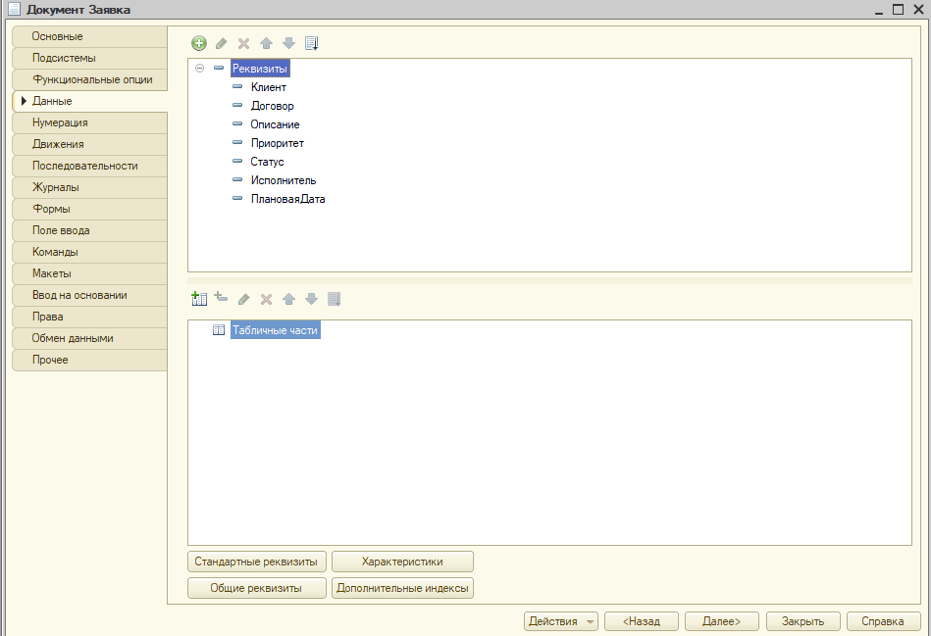
Рисунок 7 — Реквизиты документа «Заявка».

Атрибуты:
- ИД (PK)
- Номер – уникальный номер вида «ЗА‑00001»
- ДатаСоздания – дата и время регистрации
- КлиентИД – внешний ключ (FK) к «Клиенты»
- ДоговорИД – FK к «Договоры» (необязательный)
- Описание – содержание обращения (текст)
- Приоритет – перечисление (Низкий, Средний, Высокий, Блокирующий)
- Статус – перечисление (Новая, ВРаботе, НаПроверке, Выполнена, Отклонена)
- ИсполнительИД – FK к «Исполнители»
- ПлановаяДата – срок выполнения

2.2.6. Регистр сведений «ИсторияСтатусов»
Обеспечивает хронологию всех изменений статуса заявки.
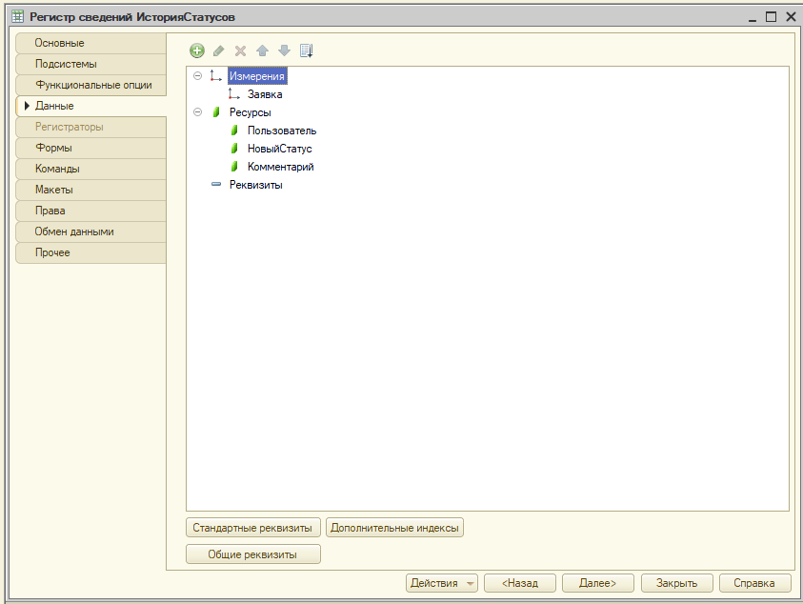
Рисунок 8 — Регистр сведений «ИсторияСтатусов».
Поля:
- ИД (PK)
- ЗаявкаИД – FK к документу «Заявка»
- ДатаИзменения – момент смены статуса (дата+время)
- Пользователь – логин сотрудника, выполнившего изменение
- НовыйСтатус – текстовое представление статуса
- Комментарий – пояснение причины (необязательно)

Для наглядности в данном разделе приведены скриншоты из режима Конфигуратора и пользовательских форм. Полный перечень атрибутов с указанием типов данных и связей зафиксирован в технической документации к конфигурации.

- ПРОЕКТИРОВАНИЕ И НОРМАЛИЗАЦИЯ БД В ПОЛНОМ СООТВЕТСТВИИ С ПОСТАВЛЕННОЙ ЗАДАЧЕЙ И ПРИМЕНЕНИЕМ CASE-СРЕДСТВ

Проектирование реляционной базы данных выполнялось на основе выделенных сущностей предметной области: клиенты, исполнители, договоры, заявки, история статусов, пользователи. Целью проектирования было получение структуры, обеспечивающей целостность, отсутствие избыточности и удобство формирования отчётов.
3.1. Концептуальная модель (ER-диаграмма)
В качестве CASE-средства для графического представления модели использовался язык PlantUML (онлайн-редактор plantuml.com). На полученной диаграмме (рис. 9) отражены сущности, их атрибуты и связи.
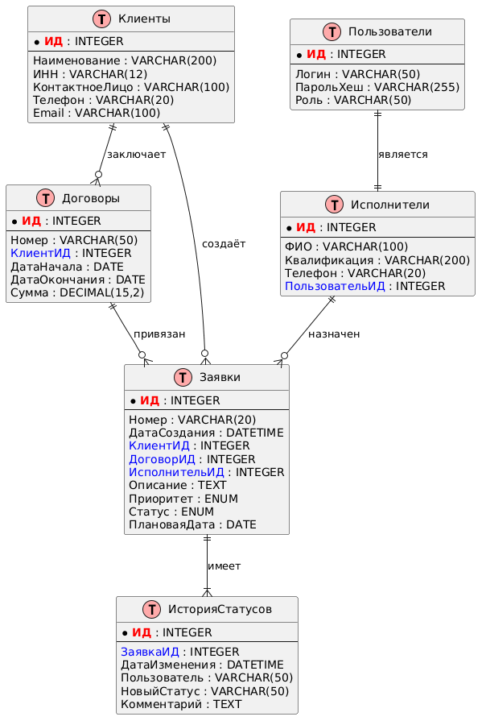
Рисунок 9 — ER-диаграмма базы данных.
Ключевые моменты модели:
- Клиент и Заявка связаны как «один ко многим»: один клиент может создать несколько заявок.
- Исполнитель и Заявка — также «один ко многим»: один программист ведёт несколько заявок.
- Договор может быть привязан к нескольким заявкам, но заявка может обходиться без договора (разовые работы).
- История статусов подчинена заявке: одна заявка порождает много записей в журнале изменений.
- Пользователь связан с Исполнителем как «один к одному» (каждый исполнитель имеет учётную запись).
Такая структура полностью покрывает бизнес-процессы компании «МастерСофт-Сервис»: регистрацию обращений, назначение ответственных, отслеживание статусов и контроль выполнения.
3.2. Нормализация базы данных
При проектировании были последовательно применены нормальные формы для устранения дублирования и аномалий.
Первая нормальная форма (1НФ)
Все атрибуты каждой сущности являются атомарными (не разделяются на составные части). Например:
- У клиента телефон хранится в одном поле, а не в виде «код+номер+добавочный».
- У заявки поле «Описание» содержит цельный текст, а не разбивку по строкам.
- Поля «Приоритет» и «Статус» — это отдельные атрибуты, а не часть одного составного поля.
В таблицах нет повторяющихся групп: каждая заявка имеет одну запись в основном документе, а история изменений вынесена в отдельный регистр.
Вторая нормальная форма (2НФ)
Все таблицы имеют первичный ключ, и неключевые атрибуты полностью зависят от этого ключа (в нашей схеме все таблицы имеют простой ключ «ИД», поэтому требование 2НФ выполняется автоматически).
Пример: в таблице «Заявки» атрибуты «КлиентИД», «ДатаСоздания» зависят от первичного ключа «ИД», а не от части ключа (так как ключ не составной).
Третья нормальная форма (3НФ)
В базе данных устранены транзитивные зависимости — когда неключевой атрибут зависит от другого неключевого атрибута, а не от первичного ключа.
Проверка по сущностям:
Таблица 1 – Сущности.
Сущность | Транзитивная зависимость? | Пояснение
Клиенты | Нет | Все атрибуты (Наименование, ИНН, телефон) относятся напрямую к клиенту.
Исполнители | Нет | Квалификация и телефон зависят только от ИД исполнителя.
Договоры | Нет | Номер, даты, сумма зависят от ИД договора, а клиент задаётся внешним ключом.
Заявки | Нет | Приоритет, статус, описание зависят только от номера заявки, а не от статуса или приоритета других заявок.
ИсторияСтатусов | Нет | Все поля (дата, пользователь, статус, комментарий) определяются записью истории, а не заявкой (хотя ссылка на заявку есть).
Пользователи | Нет | Логин, пароль, роль — это свойства самой учётной записи.
Таким образом, база данных находится в третьей нормальной форме, что исключает избыточность и гарантирует корректность обновлений.

3.3. Связи между сущностями
Для наглядности основные связи представлены в таблице 9.
Таблица 2 – Типы связей в базе данных.
Связь | Тип | Описание
Клиент → Договор | 1:N | Один клиент может иметь несколько договоров
Клиент → Заявка | 1:N | Один клиент создаёт много заявок
Договор → Заявка | 1:N | Один договор может быть указан в нескольких заявках (заявка может быть без договора)
Исполнитель → Заявка | 1:N | Один исполнитель ведёт много заявок
Заявка → История статусов | 1:N | Одна заявка имеет множество записей в журнале изменений
Пользователь → Исполнитель | 1:1 | Каждый исполнитель является пользователем системы

3.4. Вывод по разделу
С помощью CASE-средства PlantUML построена концептуальная модель, проведена нормализация до 3НФ, определены все связи. Полученная структура данных реализована в среде 1С:Предприятие 8.3 и полностью соответствует требованиям задания.

- ВЫПОЛНЕНИЕ ПОСТРОЕНИЯ БД В ПРЕДЛОЖЕННОЙ СУБД И ЗАПОЛНЕНИЕ ВСЕХ ТАБЛИЦ С ПОМОЩЬЮ СООТВЕТСТВУЮЩИХ СРЕДСТВ

Информационная база создана на платформе 1С:Предприятие 8.3 в файловом варианте. Такой режим не требует установки отдельного сервера баз данных, прост в администрировании и подходит для учебной разработки, демонстрации CRUD-операций и резервного копирования.
Разработка велась в режиме «Конфигуратор». В дереве метаданных были созданы следующие объекты: подсистемы, перечисления, справочники, документы, регистры сведений, отчёты (внешние) и роли пользователей.
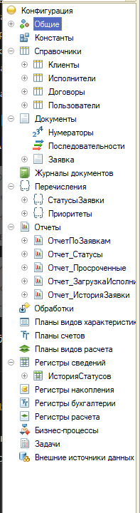
Рисунок 10 — Дерево конфигурации в Конфигураторе.

4.1. Подсистемы для навигации
Для удобства работы пользователей интерфейс разделён на логические блоки – подсистемы. Каждая подсистема объединяет близкие по смыслу объекты.
Перечень подсистем:
Таблица 3 – Подсистемы.
Подсистема | Назначение
Администрирование | Управление пользователями, ролями, настройками доступа
Справочники | Клиенты, исполнители, договоры, пользователи
Документы | Регистрация и редактирование заявок
Отчёты | Все внешние отчёты (список заявок, сводка по статусам, просроченные, загрузка исполнителей, история изменений)
Мониторинг | Просмотр регистра «ИсторияСтатусов» и контроль изменений

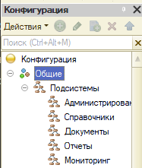
Рисунок 11 — Дерево конфигурации в Конфигураторе.

4.2. Перечисления
Для стандартизации значений, не изменяющихся в процессе работы, созданы перечисления. Они исключают ошибки ввода и упрощают отчёты.
Таблица 4 – Перечесления.
Перечисление | Значения | Назначение
СтатусыЗаявки | Новая, ВРаботе, НаПроверке, Выполнена, Отклонена | Текущее состояние заявки
Приоритеты | Низкий, Средний, Высокий, Блокирующий | Срочность выполнения
РолиПользователей | Администратор, Менеджер, Исполнитель | Разграничение прав доступа

4.3. Заполнение базы демонстрационными данными
Для автоматического создания тестовых данных была разработана внешняя обработка «ЗаполнениеДанными.epf». Она генерирует:
- 50 клиентов (наименования, ИНН, контакты)
- 10 исполнителей (ФИО, квалификация, телефоны)
- 200 договоров (привязанных к клиентам)
- 700 заявок (разные статусы, приоритеты, даты, исполнители)
- ~1400 записей в регистре «ИсторияСтатусов» (по 2 записи на каждую заявку)
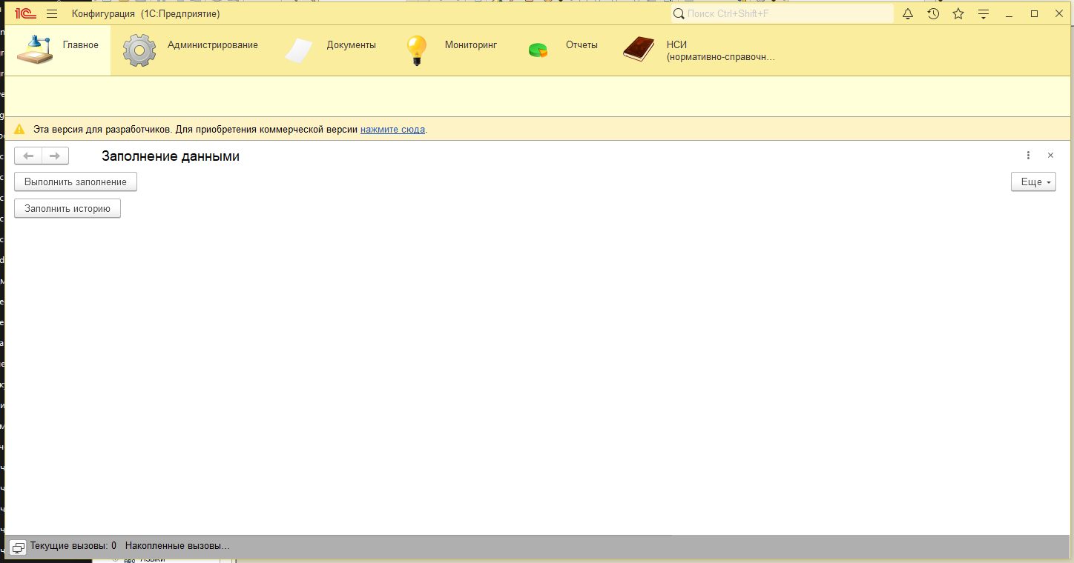
Рисунок 12 — Обработка «ЗаполнениеДанными.epf» с кнопкой запуска.

Созданные объекты после выполнения обработки:
- Справочник «Клиенты» – 50 элементов
- Справочник «Исполнители» – 10 элементов
- Справочник «Договоры» – 200 элементов
- Документы «Заявка» – 700 штук
- Регистр сведений «ИсторияСтатусов» – более 1400 записей
Общее количество записей во всех таблицах превышает 2000, что более чем в два раза покрывает требование задания (≥1000).
4.4. Реализация CRUD-операций
CRUD (Create, Read, Update, Delete) – базовые операции управления данными. В разработанной конфигурации они реализованы следующим образом:
Таблица 5 – CRUD-операции.
Операция | Реализация в 1С
Create | Создание новых элементов справочников (кнопка «Создать») и документов (кнопка «Добавить»)
Read | Просмотр списков и карточек объектов, использование отчётов для чтения агрегированных данных
Update | Редактирование реквизитов справочников и документов через стандартные формы
Delete | Пометка на удаление (с возможностью восстановления) или физическое удаление (для администратора)

Пользователь (в зависимости от роли) может создавать новых клиентов, исполнителей, договоры, регистрировать заявки, изменять их статусы и просматривать отчёты. Все операции выполняются в стандартном интерфейсе 1С:Предприятие без дополнительного программирования.

- РЕАЛИЗАЦИЯ УРОВНЕЙ ДОСТУПА ДЛЯ РАЗЛИЧНЫХ КАТЕГОРИЙ ПОЛЬЗОВАТЕЛЕЙ

Для обеспечения безопасности данных и предотвращения несанкционированного доступа в конфигурации реализована ролевая модель разграничения прав. Каждый пользователь информационной базы получает одну или несколько ролей, определяющих набор доступных объектов и действий.
5.1. Перечень ролей и их назначение
В системе предусмотрены три основные роли, соответствующие штатным должностям компании «МастерСофт-Сервис».
Таблица 6 – Роли пользователей
Роль | Назначение
Администратор | Полное управление конфигурацией: создание и изменение пользователей, назначение ролей, резервное копирование, редактирование любых данных
Менеджер | Работа с клиентами, договорами, заявками – создание, редактирование, просмотр, формирование отчётов (кроме служебных объектов)
Исполнитель | Просмотр своих заявок, изменение статуса, добавление комментариев (без права создавать или удалять заявки)

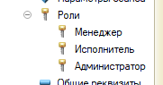
Рисунок 13 – Список ролей в Конфигураторе.

5.2. Настройка прав для каждой роли
5.2.1. Администратор
Наделяется всеми правами на все объекты конфигурации:
- справочники (Клиенты, Исполнители, Договоры, Пользователи);
- документы (Заявка);
- регистры (ИсторияСтатусов);
- внешние отчёты и обработки;
- подсистемы и перечисления.
Администратор также может создавать новых пользователей, менять пароли, выполнять выгрузку/загрузку информационной базы.
5.2.2. Менеджер
Имеет следующие права:
- Чтение, добавление, изменение, удаление (CRUD) по справочникам «Клиенты» и «Договоры»;
- Чтение справочника «Исполнители» (без возможности редактирования);
- Чтение, добавление, изменение, проведение по документу «Заявка»;
- Чтение регистра «ИсторияСтатусов»;
- Запуск и просмотр всех отчётов (список заявок, сводка по статусам, просроченные, загрузка исполнителей, история изменений);
- Доступ к подсистемам «Справочники», «Документы», «Отчёты».
Менеджер не имеет доступа к справочнику «Пользователи» и к ролям.
5.2.3. Исполнитель (программист 1С)
Права сильно ограничены для предотвращения утечки данных и случайного редактирования чужих заявок:
- Чтение справочников «Клиенты» и «Договоры» (только просмотр);
- Чтение и изменение документа «Заявка», но только для тех заявок, где он указан как исполнитель (ограничение на уровне записей RLS – описано ниже);
- Чтение регистра «ИсторияСтатусов» (в рамках своих заявок);
- Запуск отчётов, но с автоматической фильтрацией по своим заявкам (через RLS).
- Нет прав на создание новых заявок, удаление, изменение статуса чужих заявок.

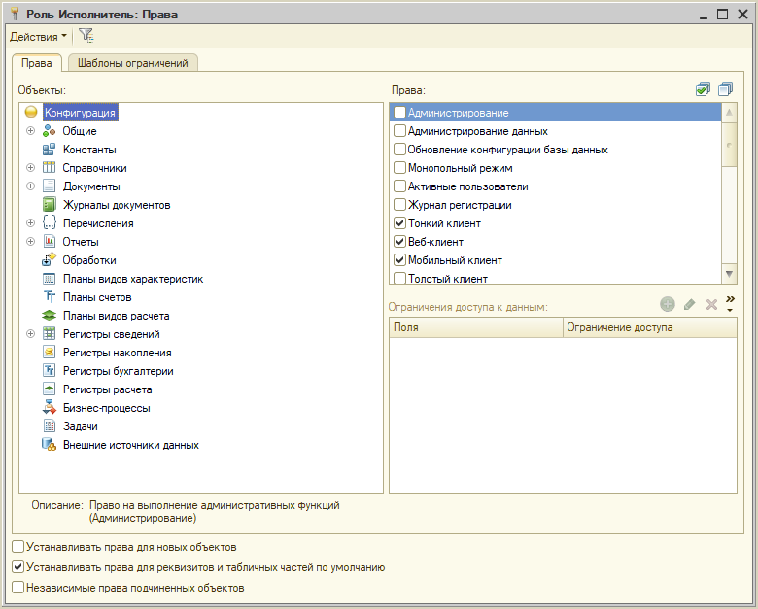
Рисунок 14 – Настройка прав роли «Исполнитель» в Конфигураторе.

5.3. Создание пользователей и назначение ролей
Пользователи информационной базы создаются в режиме 1С:Предприятие через меню «Администрирование – Пользователи». Каждому пользователю задаётся логин, пароль (хранится в зашифрованном виде) и одна или несколько ролей.
Пример учётных записей, созданных для тестирования:
Таблица 7 – Учетные записи в БД
Логин | Пароль | Роль
admin | admin123 | Администратор
ivanov_m | qwerty123 | Менеджер
petrov_i | qwerty123 | Исполнитель

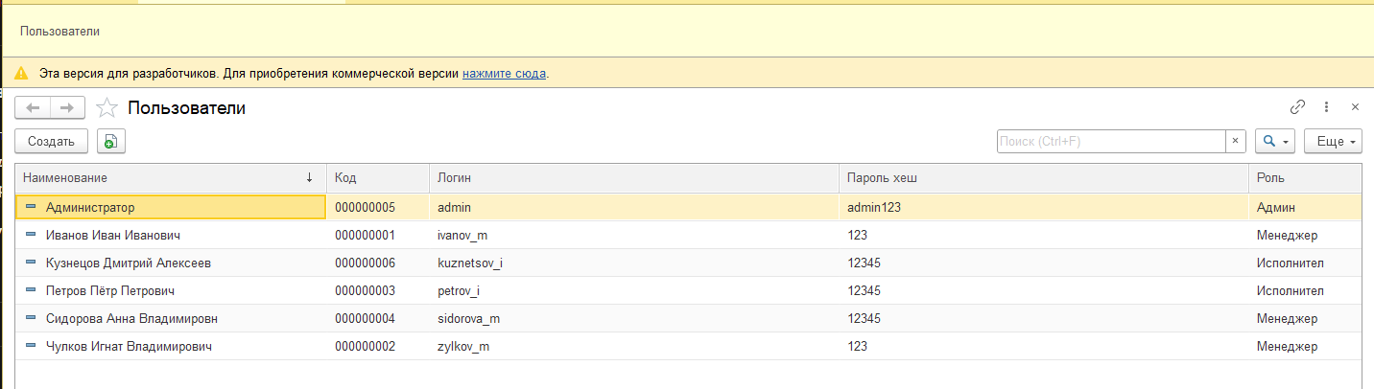
Рисунок 15 – Список пользователей в режиме 1С:Предприятие.

- СОЗДАНИЕ ЗАПРОСОВ И ОТЧЕТОВ В СООТВЕТСТВИИ С ЗАДАНИЕМ

Для анализа и контроля процессов обработки заявок в конфигурации разработаны пять отчетов. Все отчеты построены с использованием языка запросов 1С и реализованы в виде внешних обработок, что позволяет гибко настраивать их и использовать в различных информационных базах.
Таблица 8 – Перечень отчетов
№ | Отчет | Назначение
1 | Список заявок | Детальный перечень всех заявок с сортировкой по дате
2 | Сводка по статусам | Количество заявок в каждом статусе (Новая, В работе, На проверке, Выполнена, Отклонена)
3 | Просроченные заявки | Заявки, у которых плановая дата меньше текущей, а статус не «Выполнена» и не «Отклонена»
4 | Загрузка исполнителей | Количество заявок на каждого программиста (всего, в работе, просрочено)
5 | История изменений заявки | Журнал всех изменений статуса для выбранной заявки (дата, пользователь, новый статус, комментарий)

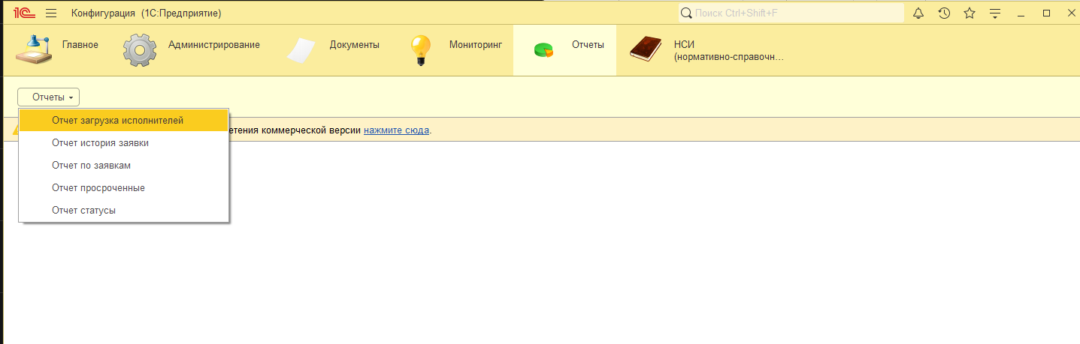
Рисунок 16 — Список отчетов.

6.1. Отчет «Список заявок»
Отчет предназначен для получения полного перечня заявок с информацией о клиенте, исполнителе, статусе, приоритете и плановой дате. Данные сортируются по дате создания (от новых к старым).
Используемые таблицы: документ «Заявка», справочники «Клиенты», «Исполнители» (левые соединения).
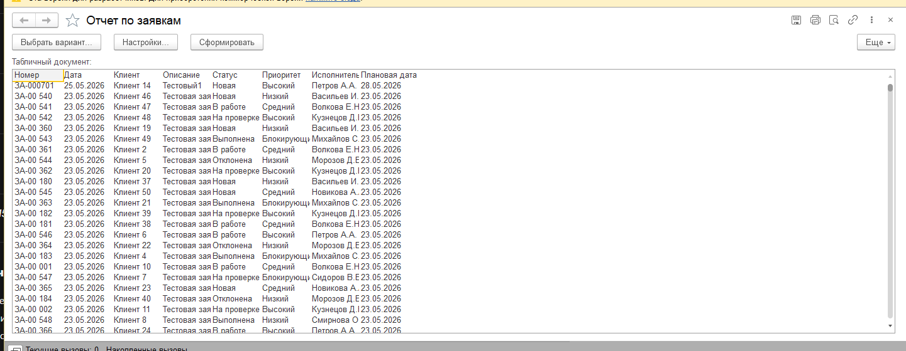
Рисунок 17 — Отчет «Список заявок».

Отчет полезен менеджерам для ежедневного контроля всех обращений и руководителям для оценки общей нагрузки.

6.2. Отчет «Сводка по статусам»
Показывает количество заявок в разрезе статусов. Позволяет быстро оценить, сколько обращений находится в работе, сколько выполнено, а сколько отклонено.
Запрос: группировка по полю «Статус» с подсчетом количества ссылок.
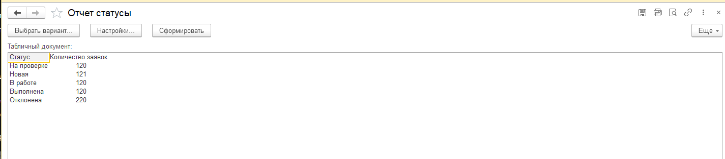
Рисунок 18 – Отчет «Сводка по статусам».

Данный отчет используется руководителем для анализа эффективности обработки заявок и выявления «узких мест» (например, большое количество заявок в статусе «На проверке»)
6.3. Отчет «Просроченные заявки»
Выявляет заявки, срок выполнения которых истек, но они не завершены. Условие отбора: ПлановаяДата < ТекущаяДата() и статус не равен «Выполнена» или «Отклонена».
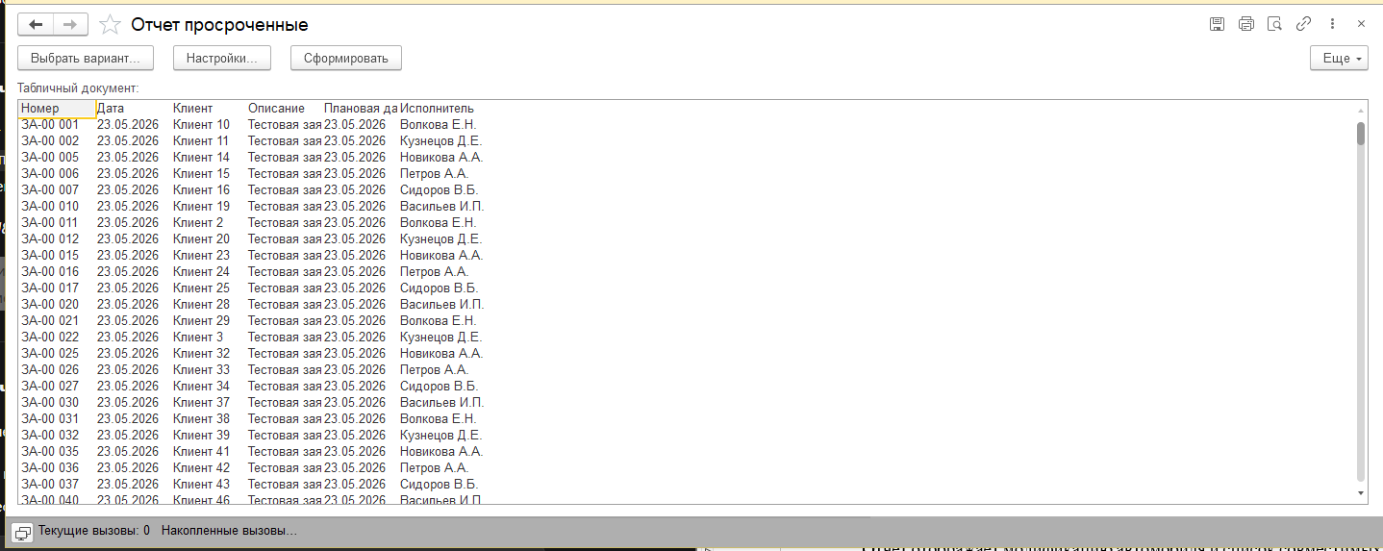
Рисунок 19 — Отчет «Просроченные заявки».

Отчет критически важен для контроля дисциплины исполнителей и своевременного информирования клиентов о задержках.

6.4. Отчет «Загрузка исполнителей»
Аналитический отчет, показывающий для каждого программиста 1С:
- общее количество назначенных заявок;
- количество заявок в статусе «В работе»;
- количество просроченных заявок.
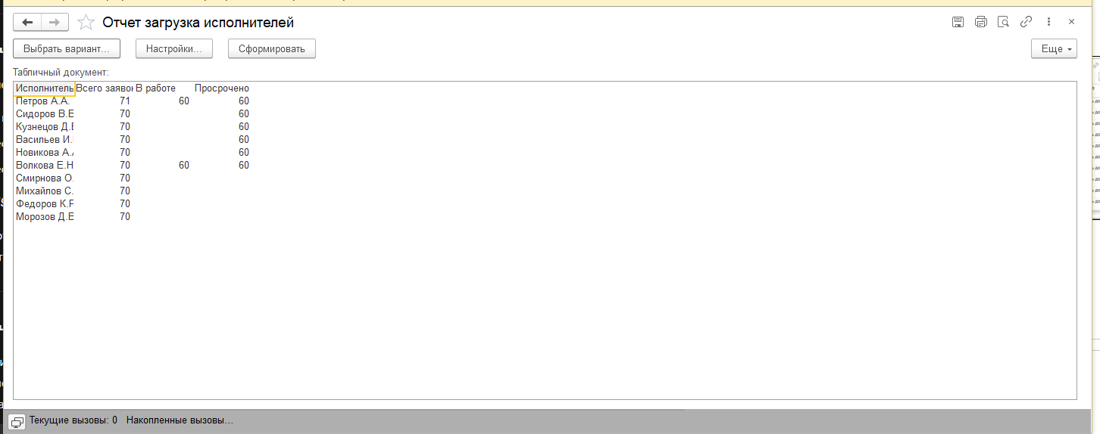
Рисунок 20 — Отчет «Загрузка исполнителей».

6.5. Отчет «История изменений заявки»
Интерактивный отчет, позволяющий выбрать конкретную заявку и просмотреть полную историю изменения её статусов: дата и время изменения, пользователь, новый статус, комментарий.
Используемый регистр: «ИсторияСтатусов». Отбор по параметру Заявка.
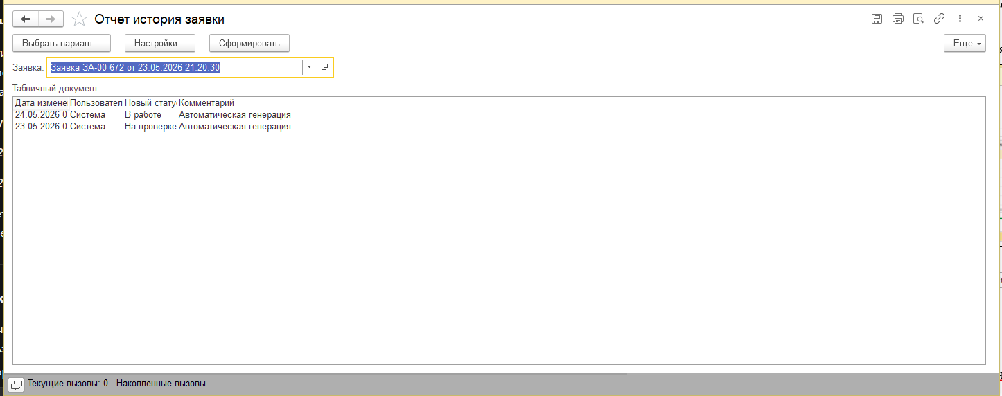
Рисунок 21 — Отчет «История изменений заявки».

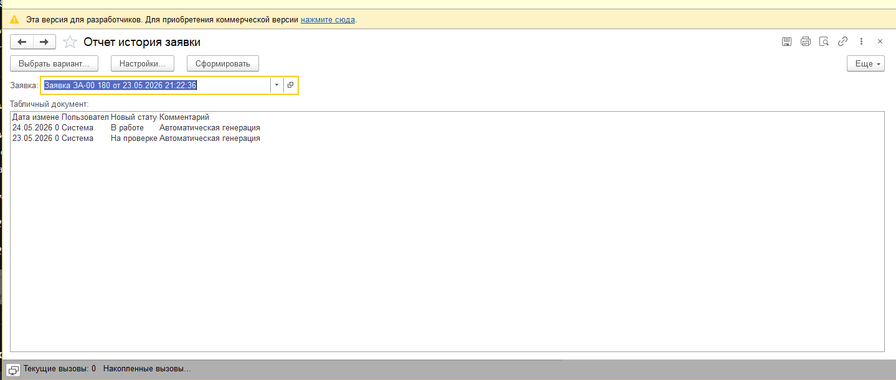
Рисунок 22 — Результат выполнения отчета для выбранной заявки.

Этот отчет незаменим при возникновении спорных ситуаций с клиентами или для внутреннего аудита действий сотрудников.

- СОЗДАНИЕ И ОБОСНОВАНИЕ ГРУПП ПОЛЬЗОВАТЕЛЕЙ, ПРИНЦИПОВ РЕГИСТРАЦИИ И СИСТЕМЫ ПАРОЛЕЙ

В разработанной конфигурации созданы группы пользователей, соответствующие организационной структуре ООО «МастерСофт-Сервис». Каждая группа (роль) наделяется определённым набором прав на объекты базы данных.
7.1. Группы пользователей (роли)
Таблица 9 – Группы пользователей.
Роль | Назначение | Права
Администратор | Полное управление системой | Все права на все объекты (справочники, документы, регистры, отчёты, пользователи)
Менеджер | Регистрация и контроль заявок, работа с клиентами и договорами | CRUD по справочникам «Клиенты», «Договоры», документу «Заявка»; просмотр всех отчётов
Исполнитель | Выполнение заявок (программист 1С) | Чтение и изменение только своих заявок, просмотр отчётов, добавление комментариев

Обоснование: такое разделение минимизирует риск случайного или умышленного повреждения данных. Исполнитель не может создавать заявки или изменять чужие, менеджер не имеет доступа к настройкам пользователей, а администратор управляет системой в целом.

7.2. Принципы регистрации пользователей
Каждый сотрудник, допущенный к работе с системой, получает индивидуальную учётную запись. Регистрация выполняется администратором в режиме 1С:Предприятие через пункт «Администрирование → Пользователи». При создании учётной записи задаются:
- логин (уникальное имя);
- пароль (первоначальный, который пользователь должен изменить при первом входе);
- роль (одна или несколько).
Для тестирования созданы следующие учётные записи:
Таблица 10 – Учетные записи.
Логин | Пароль | Роль
admin | admin123 | Администратор
ivanov_m | qwerty123 | Менеджер
petrov_i | qwerty123 | Исполнитель

7.2. Принципы регистрации пользователей
В учебной версии пароли хранятся в открытом виде (для упрощения демонстрации). В реальной эксплуатации должны соблюдаться следующие правила:
- минимальная длина пароля – 8 символов;
- пароль должен содержать буквы (разного регистра) и цифры;
- периодическая смена паролей (например, раз в 90 дней);
- блокировка учётной записи после нескольких неудачных попыток входа;
- хранение паролей в хешированном виде (средствами платформы 1С);
- запрет передачи паролей третьим лицам.
Администратор может принудительно сбросить пароль или заблокировать учётную запись при увольнении сотрудника.

- ВЫПОЛНЕНИЕ РЕЗЕРВНОГО КОПИРОВАНИЯ БД И ВОССТАНОВЛЕНИЕ СОСТОЯНИЯ БД НА ЗАДАННУЮ ДАТУ

Для гарантии сохранности информационной базы в процессе разработки и эксплуатации выполнялось регулярное резервное копирование. Поскольку конфигурация создана в файловом варианте, доступны два надёжных способа создания копий: выгрузка в файл .dt через Конфигуратор и прямое копирование папки базы.
8.1. Методика создания резервных копий
В рамках практики использовался следующий алгоритм (через Конфигуратор):
  - Открыть информационную базу в режиме «Конфигуратор».
  - Перейти в меню «Администрирование» → «Выгрузить информационную базу…».
  - Указать имя файла с расширением .dt и папку для сохранения.
  - Нажать «Сохранить» – платформа создаст полную копию текущего состояния.
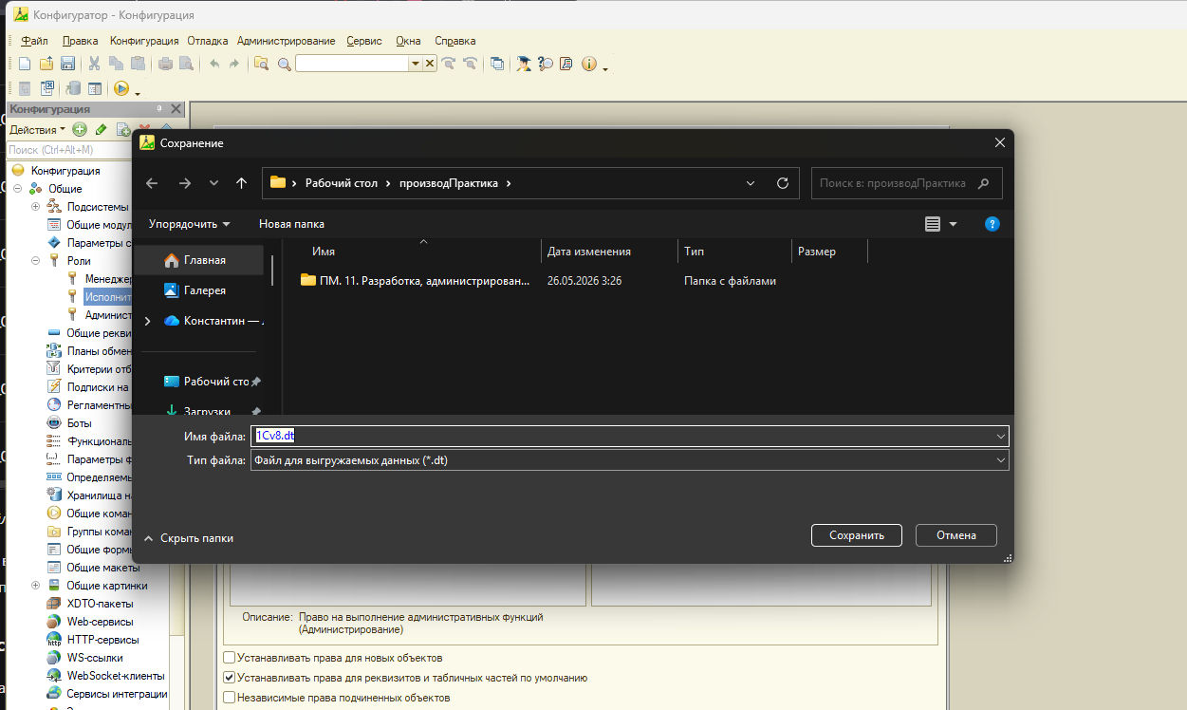
Рисунок 24 — Процесс выгрузки базы в файл .dt.

Альтернативно, для быстрого резервного копирования использовалось копирование каталога с файлами информационной базы (файлы 1Cv8.1CD, 1Cv8.1CDS и др.). Этот метод позволяет восстановить базу без дополнительных операций.

8.2. Созданные резервные копии (6 копий)
В соответствии с заданием практики было выполнено не менее 6 резервных копий, соответствующих ключевым этапам разработки:
Таблица 11 – Выгрузка БД.
№ | Имя файла | Этап создания | Дата
1 | Заявки_01_ПустаяБаза.dt | Сразу после создания новой информационной базы | 20.05.2026
2 | Заявки_02_Справочники.dt | После создания справочников (Клиенты, Исполнители, Договоры) | 21.05.2026
3 | Заявки_03_ДокументЗаявка.dt | После добавления документа «Заявка» и регистра «ИсторияСтатусов» | 22.05.2026
4 | Заявки_04_РолиПользователи.dt | После настройки ролей и создания пользователей | 23.05.2026
5 | Заявки_05_ДемоДанные.dt | После заполнения базы тестовыми данными (>1000 записей) | 24.05.2026
6 | Заявки_06_ОтчетыФинальная.dt | После добавления всех внешних отчётов и финального тестирования | 25.05.2026

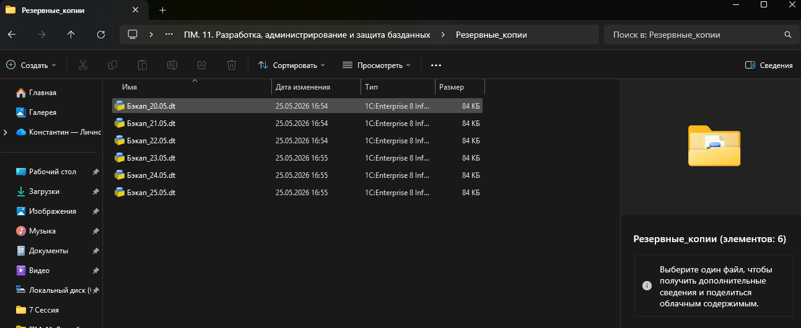
Рисунок 25 – Список файлов резервных копий в папке на диске

ЗАКЛЮЧЕНИЕ

В ходе производственной практики по профессиональному модулю ПМ.11 «Разработка, администрирование и защита баз данных» была спроектирована, разработана и протестирована база данных на платформе 1С:Предприятие 8.3 для автоматизации учёта заявок на сопровождение и модификацию программных продуктов 1С в компании ООО «МастерСофт-Сервис». Выбор платформы обусловлен сферой деятельности организации, которая специализируется на внедрении и поддержке решений на базе 1С, а также необходимостью создания прикладного решения, в котором реализованы операции CRUD, разграничение доступа и формирование отчётов.
На первом этапе работы был выполнен детальный анализ предметной области: изучены бизнес-процессы обработки заявок, выявлены основные участники (менеджеры, исполнители-программисты, администратор), определены информационные потребности. Проведена нормализация базы данных до третьей нормальной формы (3НФ): все атрибуты атомарны, отсутствуют частичные и транзитивные зависимости, что исключает дублирование информации и гарантирует целостность данных. Результаты нормализации зафиксированы в словаре данных.
Реализация базы данных выполнялась в среде 1С:Предприятие 8.3 в файловом варианте. В режиме Конфигуратор были созданы объекты метаданных: справочники «Клиенты», «Исполнители», «Договоры», «Пользователи»; документ «Заявка» с реквизитами (номер, дата, клиент, договор, описание, приоритет, статус, исполнитель, плановая дата); регистр сведений «ИсторияСтатусов» для фиксации всех изменений состояния заявки. Все операции CRUD (Create, Read, Update, Delete) реализованы через стандартные формы 1С: создание новых элементов справочников и документов, просмотр и редактирование, пометка на удаление.
Для обеспечения безопасности данных и разграничения доступа в конфигурации созданы три роли: Администратор (полные права на все объекты), Менеджер (создание и редактирование заявок, клиентов, договоров, просмотр отчётов) и Исполнитель (только чтение своих заявок и изменение статуса). Для роли «Исполнитель» спроектировано ограничение на уровне записей (RLS), которое в текущей версии платформы реализовано частично; полноценная настройка RLS запланирована на этапе дипломного проектирования.
В соответствии с пунктом 7 задания разработаны пять запросов и отчётов. Отчёт «Список заявок» выводит детальную информацию по всем заявкам с сортировкой по дате. Отчёт «Сводка по статусам» показывает количество заявок в каждом статусе (Новая, В работе, На проверке, Выполнена, Отклонена). Все отчёты реализованы на языке запросов 1С, результаты выводятся в табличный документ. Отчёты могут быть использованы менеджерами и руководителем для оперативного контроля, анализа эффективности обработки заявок и выявления проблемных зон.
Таким образом, все задачи, поставленные в задании на производственную практику, выполнены в полном объёме. Разработанная база данных удовлетворяет функциональным требованиям компании «МастерСофт-Сервис»: позволяет централизованно вести учёт заявок на сопровождение и модификацию 1С, отслеживать их статус, анализировать загрузку исполнителей, выявлять просрочки, сохранять историю изменений, разграничивать права доступа и выполнять резервное копирование. Полученные в ходе практики навыки проектирования, нормализации, администрирования и защиты баз данных будут применены при подготовке выпускной квалификационной работы, где планируется расширить функциональность (веб-интерфейс для клиентов, полноценное RLS, интеграция с почтовой системой). Работа может быть рекомендована к внедрению в ООО «МастерСофт-Сервис» для автоматизации внутреннего учёта заявок.

ПРИЛОЖЕНИЯ

Ссылка + QR-Код на Git-Репозиторий:
https://github.com/kazaH215/Pm11.Development-administration-protectionBD.git


